浙江省嘉兴市2019年中考数学试卷
阅卷人 |  | 一、选择题（本题有10小题，每题3分，共30分．）
得分 |  | 一、选择题（本题有10小题，每题3分，共30分．）
1．$−2019$ 的相反数是（ ）
A．2019 B．-2019 C．$\frac{1}{2019}$ D．-$\frac{1}{2019}$
2．$2019$ 年 $1$ 月 $3$ 日 $10$ 时 $26$ 分，“嫦娥四号”探测器飞行约 $380000$ 千米，实现人类探测器首次在月球背面软着陆.数据 $380000$ 用科学记数法表示为（ ）
A． $38×{10}^{4}$ B．$3.8×{10}^{4}$
C．$3.8×{10}^{5}$ D．$0.38×{10}^{6}$
3．如图是由四个相同的小正方形组成的立体图形，它的俯视图为（ ）
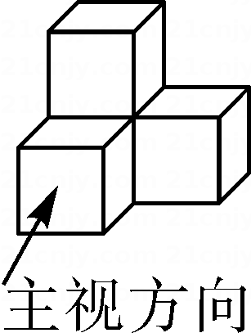
A． B．
C． D．
4．$2019$ 年 $5$ 月 $26$ 日第 $5$ 届中国国际大数据产业博览会召开．某市在五届数博会上的产业签约金额的折线统计图如图．下列说法正确的是（ ）
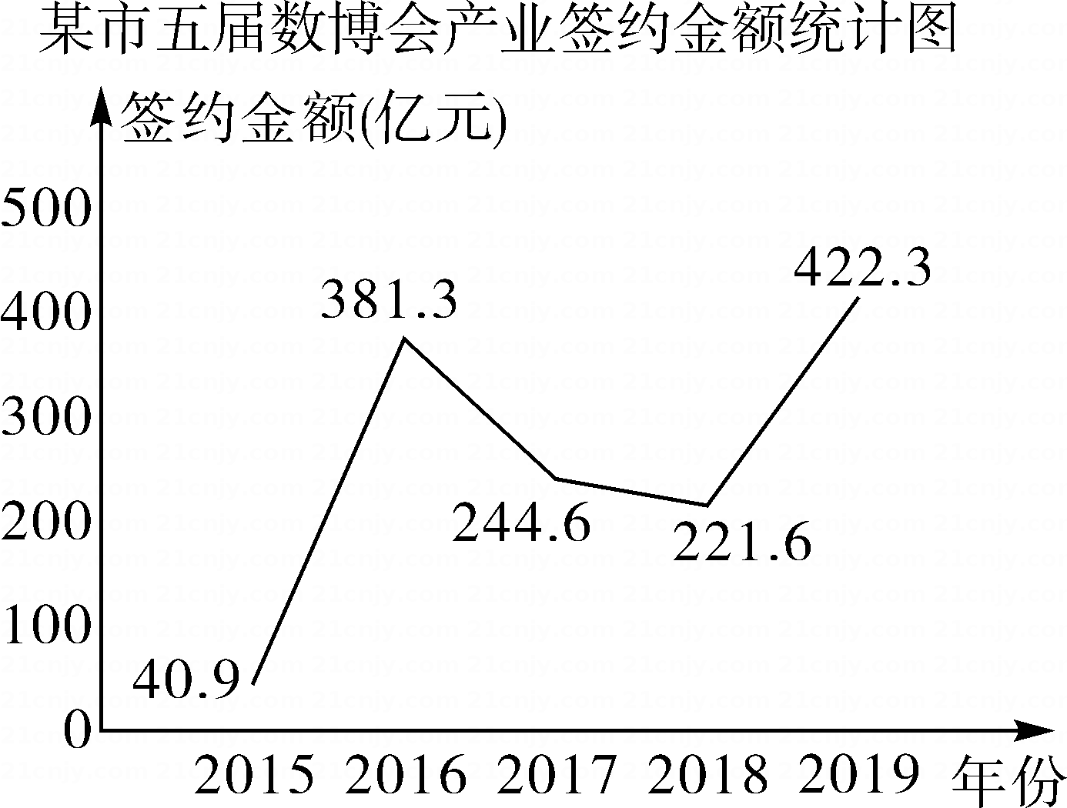
A． 签约金额逐年增加
B．与上年相比，2019年的签约金额的增长量最多
C．签约金额的年增长速度最快的是2016年
D．2018年的签约金额比2017年降低了22.98%
5．如图是一个2×2的方阵，其中每行、每列的两数和相等，则 $a$ 可以是（ ）
$$\sqrt[3]{8}$$ | 2⁰
a | $$|−2|$$
A．$tan{60}^{∘}$ B．-1 C．0 D．$1^{2019}$
6．已知四个实数 $a$ ， $b$ ， $c$ ， $d$ ，若 $a>b$ ， $c>d$ ，则（ ）
A．$a+c>b+d$ B．$a−c>b−d$ C．$ac>bd$ D．$\frac{a}{c}>\frac{b}{d}$
7．如图，已知⊙O上三点A，B，C，半径OC=1，∠ABC=30°，切线PA交OC延长线于点P，则PA的长为（ ）
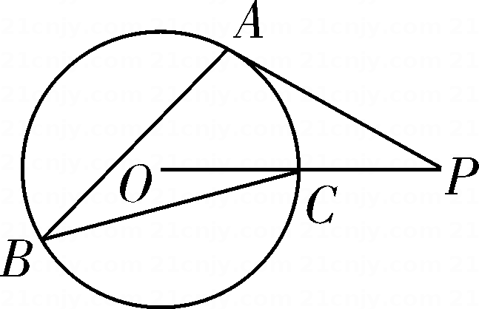
A．2 B．$\sqrt{3}$ C．$\sqrt{2}$ D．$\frac{1}{2}$
8．中国清代算书《御制数理精蕴》中有这样一题：“马四匹、牛六头，共价四十八两(我国古代货币单位)；马三匹、牛五头，共价三十八两．问马、牛各价几何?”设马每匹 $x$ 两，牛每头 $y$ 两，根据题意可列方程组为（ ）
A．$\left\{\begin{aligned}4x+6y=38 \\ 3x+5y=48\end{aligned}\right.$ B．$\left\{\begin{aligned}4y+6x=48 \\ 3y+5x=38\end{aligned}\right.$
C．$\left\{\begin{aligned}4x+6y=48 \\ 5x+3y=38\end{aligned}\right.$ D．$\left\{\begin{aligned}4x+6y=48 \\ 3x+5y=38\end{aligned}\right.$
9．如图，在直角坐标系中，已知菱形 $OABC$ 的顶点 $A(1，2)$ ， $B(3，3)$ ．作菱形 $OABC$ 关于 $y$ 轴的对称图形 $OA^{′}B^{′}C^{′}$ ，再作图形 $OA^{′}B^{′}C^{′}$ 关于点 $O$ 的中心对称图形 $OA^{″}B^{″}C^{″}$ ，则点 $C$ 的对应点 $C^{″}$ 的坐标是（ ）
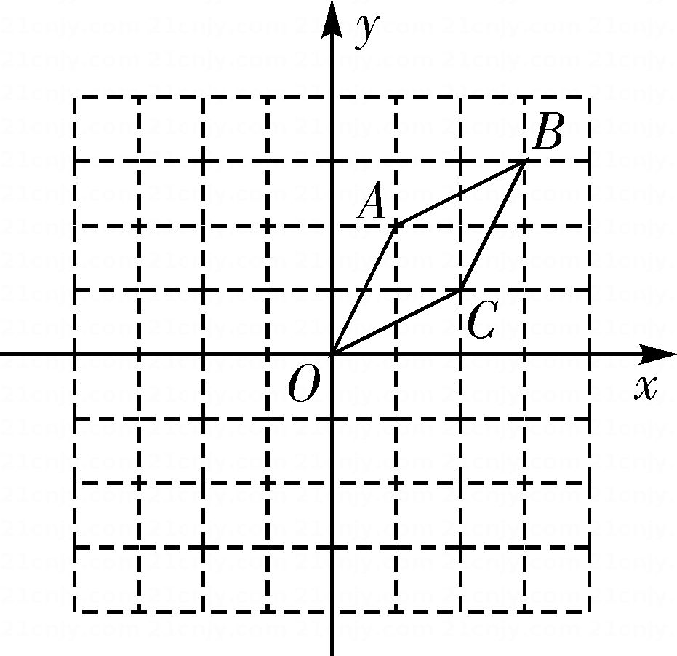
A．$(2，−1)$ B．$(1，−2)$ C．$(−2，1)$ D．$(−2，−1)$
10．小飞研究二次函数 $y=−{(x−m)}^{2}−m+1$ ( $m$ 为常数)性质时如下结论：
①这个函数图象的顶点始终在直线 $y=−x+1$ 上；②存在一个 $m$ 的值，使得函数图象的顶点与 $x$ 轴的两个交点构成等腰直角三角形；③点 $A(x_{1}，y_{1})$ 与点 $B(x_{2}，y_{2})$ 在函数图象上，若 $x_{1}<x_{2}$ ， $x_{1}+x_{2}>2m$ ，则 $y_{1}<y_{2}$ ；④当 $−1<x<2$ 时， $y$ 随 $x$ 的增大而增大，则 $m$ 的取值范围为 $m≥2$ 其中错误结论的序号是（ ）
A．① B．② C．③ D．④
阅卷人 |  | 二、填空题 (本题有6小题，每题4分，共24分)
得分 |  | 二、填空题 (本题有6小题，每题4分，共24分)
11．分解因式： $x^{2}−5x$ = ．
12．从甲、乙、丙三人中任选两人参加“青年志愿者”活动，甲被选中的概率为 ．
13．数轴上有两个实数 $a$ ， $b$ ，且 $a$ ＞0， $b$ ＜0， $a$ + $b$ ＜0，则四个数 $a$ ， $b$ ， $−a$ ， $−b$ 的大小关系为 （用“＜”号连接）．
14．如图，在⊙O中，弦 $AB=1$ ，点C在AB上移动，连结OC，过点C作CD⊥OC交⊙O于点D，则CD的最大值为 ．
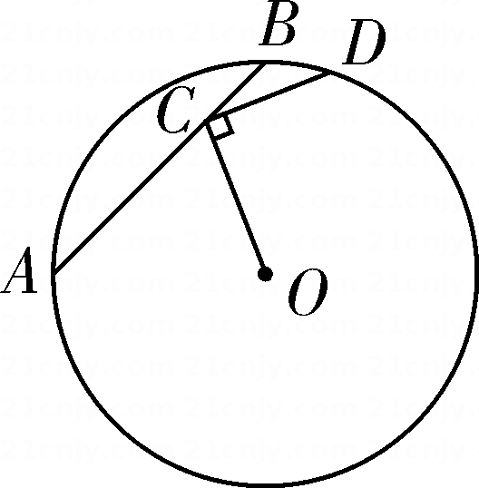
15．在 $x^{2}+( )+4=0$ 的括号中添加一个关于 $x$ 的一次项，使方程有两个相等的实数根
16．如图，一副含30°和45°角的三角板 $ABC$ 和 $EDF$ 拼合在个平面上，边 $AC$ 与 $EF$ 重合， $AC=12cm$ ．当点 $E$ 从点 $A$ 出发沿 $AC$ 方向滑动时，点 $F$ 同时从点 $C$ 出发沿射线 $BC$ 方向滑动．当点 $E$ 从点 $A$ 滑动到点 $C$ 时，点 $D$ 运动的路径长为 $cm$ ；连接 $BD$ ，则△ $ABD$ 的面积最大值为 $cm^{2}$ ．
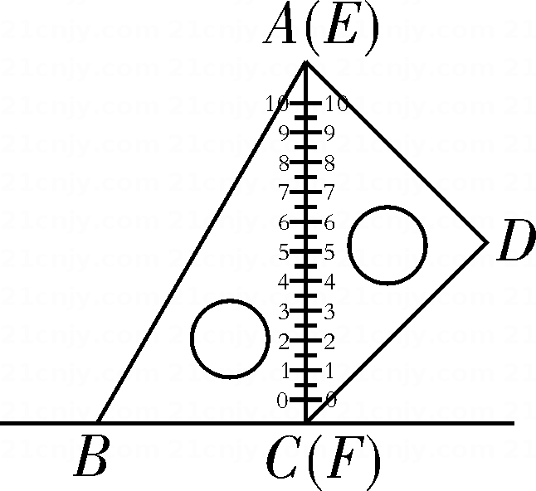
阅卷人 |  | 三、解答题 (本题有8小题，第 17~19题每题6分，第
得分 |  | 三、解答题 (本题有8小题，第 17~19题每题6分，第
17．小明解答“先化简，再求值： $\frac{1}{x+1}+\frac{2}{x^{2}−1}$ ，其中
$x=\sqrt{3}+1$ ．”的过程如图．请指出解答过程中错误
步骤的序号，并写出正确的解答过程．
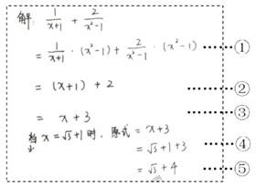
18．如图，在矩形 ABCD中,点 E，F 在对角线BD．请添加一个条件，使得结论“AE=CF”成立，并加以证明．
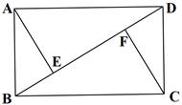
19．如图，在直角坐标系中，已知点 $B$ (4，0)，等边三角形 $OAB$ 的顶点 $A$ 在反比例函数 $y=\frac{k}{x}$ 的图象上
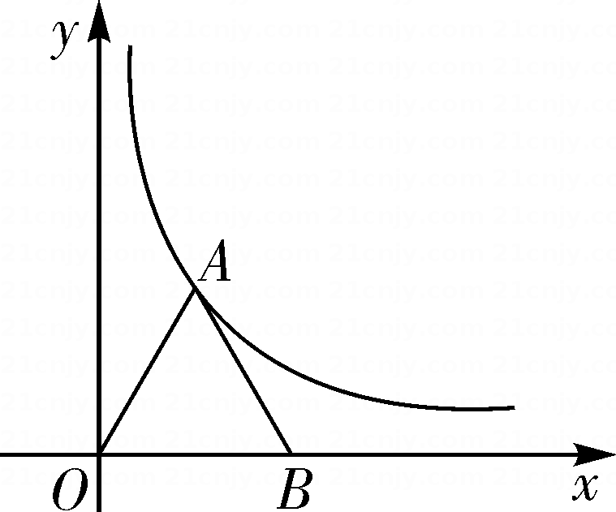
（1）求反比例函数的表达式．
（2）把△ $OAB$ 向右平移 $a$ 个单位长度，对应得到△ $O^{′}A^{′}B^{′}$ ，当这个函数图象经过△ $O^{′}A^{′}B^{′}$ 一边的中点时，求 $a$ 的值．
20．在 6×6 的方格纸中，点 A，B，C 都在格点上，按要求画图：
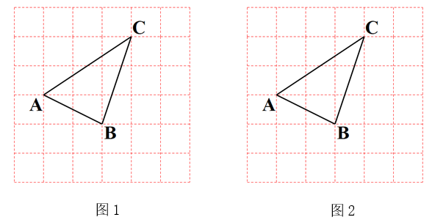
（1）在图1中找一个格点D，使以点 A，B，C，D 为顶点的四边形是平行四边形．
（2）在图2中仅用无刻度的直尺，把线段AB 三等分（保留画图痕迹，不写画法）．
21．在推进嘉兴市城乡生活垃圾分类的行动中，某社区为了了解居民掌握垃圾分类知识的情况进行调查．其中A、B 两小区分别有 500 名居民参加了测试，社区从中各随机 抽取50 名居民成绩进行整理得到部分信息：
【信息一】A 小区 50 名居民成绩的频数直方图如下(每一组含前一个边界值，不含后一个边界值)：
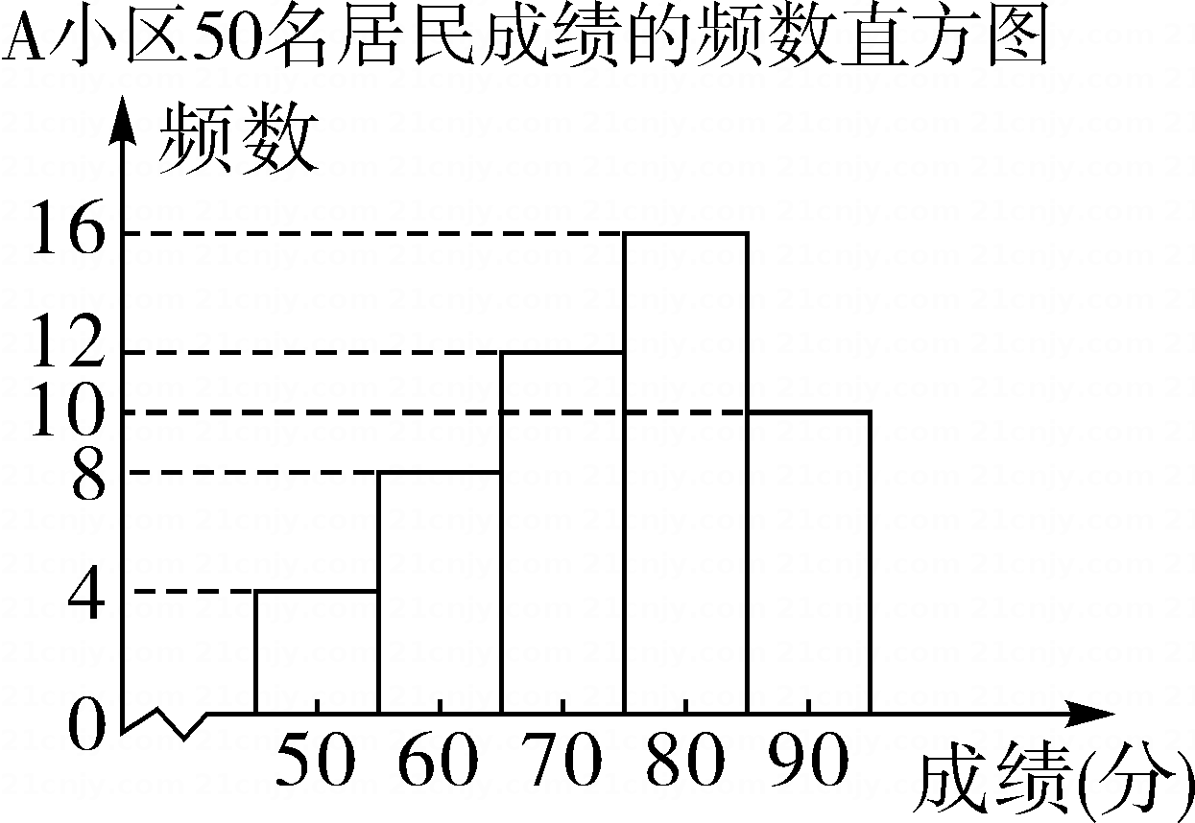
【信息二】上图中，从左往右
第四组的成绩如下
75 | 75 | 79 | 79 | 79 | 79 | 80 | 80
81 | 82 | 82 | 83 | 83 | 84 | 84 | 84
【信息三】A、B 两小区各 50 名居民成绩的平均数、中位数、众数、优秀率(80 分及以上为优秀)、方差等数据如下(部分空缺)：
小区 | 平均数 | 中位数 | 众数 | 优秀率 | 方差
A | 75.1 | △ | 79 | 40% | 277
B | 75.1 | 77 | 76 | 45% | 211
根据以上信息，回答下列问题：
（1）求A小区50名居民成绩的中位数．
（2）请估计A小区500名居民成绩能超过平均数的人数．
（3）请尽量从多个角度，选择合适的统计量分析 A，B 两小区参加测试的居民掌握垃圾分类知识的情况．
22．某挖掘机的底座高 $AB=0.8$ 米，动臂 $BC=1.2$ 米， $CD=1.5$ 米， $BC$ 与 $CD$ 的固定夹角∠ $BCD$ =140°．初始位置如图1，斗杆顶点 $D$ 与铲斗顶点 $E$ 所在直线 $DE$ 垂直地面 $AM$ 于点 $E$ ，测得∠ $CDE$ =70°(示意图2)．工作时如图3，动臂 $BC$ 会绕点 $B$ 转动，当点 $A$ ， $B$ ， $C$ 在同一直线时，斗杆顶点 $D$ 升至最高点(示意图4)．
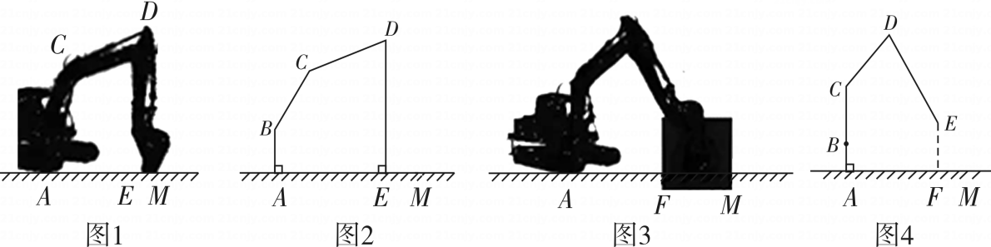
（考数据： $sin{50}^{∘}≈0.77$ ， $cos{50}^{∘}≈0.64$ ， $sin{70}^{∘}≈0.94$ ， $cos{70}^{∘}≈0.34$ ， $\sqrt{3≈}1.73$ ）
（1）求挖掘机在初始位置时动臂 $BC$ 与 $AB$ 的夹角∠ $ABC$ 的度数．
（2）问斗杆顶点 $D$ 的最高点比初始位置高了多少米(精确到0.1米)?
23．小波在复习时，遇到一个课本上的问题，温故后进行了操作、推理与拓展．
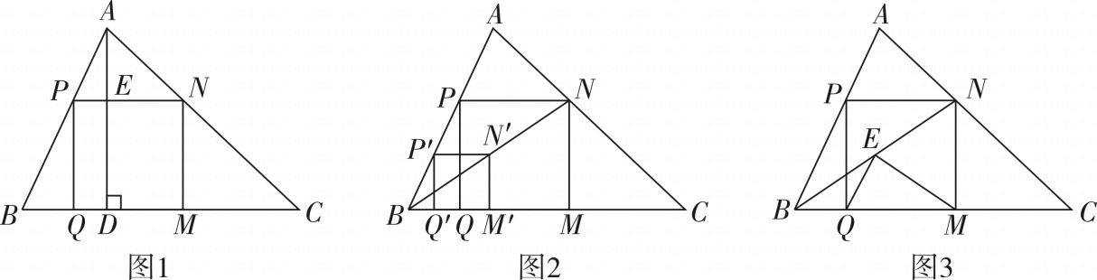
请帮助小波解决“温故”、“推理”、“拓展”中的问题．
（1）温故：如图1，在△ $ABC$ 中， $AD$ ⊥ $BC$ 于点 $D$ ，正方形 $PQMN$ 的边 $QM$ 在 $BC$ 上，顶点 $P$ ， $N$ 分别在 $AB$ ， $AC$ 上，若 $BC=6$ ， $AD=4$ ，求正方形 $PQMN$ 的边长．
（2）操作：能画出这类正方形吗?小波按数学家波利亚在《怎样解题》中的方法进行操作：如图2，任意画△ $ABC$ ，在 $AB$ 上任取一点 $P^{′}$ ，画正方形 $P^{′}Q^{′}M^{′}N^{′}$ ，使 $Q^{′}$ ， $M^{′}$ 在 $BC$ 边上， $N^{′}$ 在△ $ABC$ 内，连结 $BN^{′}$ 并延长交 $AC$ 于点N，画 $NM$ ⊥ $BC$ 于点 $M$ ， $NP$ ⊥ $NM$ 交 $AB$ 于点 $P$ ， $PQ$ ⊥ $BC$ 于点 $Q$ ，得到四边形P $PQMN$ ．小波把线段 $BN$ 称为“波利亚线”．
推理：证明图2中的四边形 $PQMN$ 是正方形．
（3）拓展：在(2)的条件下，于波利亚线 $BN$ 上截取 $NE=NM$ ，连结 $EQ$ ， $EM$ (如图3)．当 $tan∠NBM=\frac{3}{4}$ 时，猜想∠ $QEM$ 的度数，并尝试证明．
24．某农作物的生长率 $p$ 与温度 $t$ ( ${}_{}^{∘}C$ )有如下关系：如图1，当10≤ $t$ ≤25 时可近似用函数 $p=\frac{1}{50}t−\frac{1}{5}$ 刻画；
当25≤ $t$ ≤37 时可近似用函数 $p=−\frac{1}{160}{(t−h)}^{2}+0.4$ 刻画．
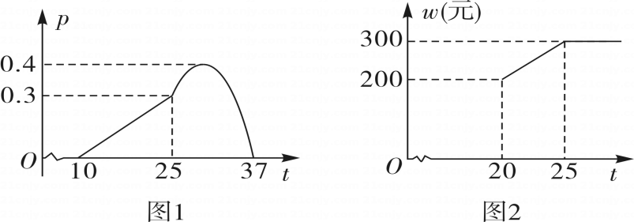
（1）求 $h$ 的值．
（2）按照经验，该作物提前上市的天数 $m$ (天)与生长率 $p$ 满足函数关系：
生长率 $p$ | 0.2 | 0.25 | 0.3 | 0.35
提前上市的天数 $m$ （天） | 0 | 5 | 10 | 15
①请运用已学的知识，求 $m$ 关于 $p$ 的函数表达式；
②请用含 $t$ 的代数式表示 $m$
（3）天气寒冷，大棚加温可改变农作物生长速度．在(2)的条件下，原计划大棚恒温20℃时，每天的成本为200元，该作物30天后上市时，根据市场调查：每提前一天上市售出(一次售完)，销售额可增加600元．因此给大棚继续加温，加温后每天成本 $w$ (元)与大棚温度 $t$ ( ${}_{}^{∘}C$ )之间的关系如图2．问提前上市多少天时增加的利润最大？并求这个最大利润（农作物上市售出后大棚暂停使用）．
答案解析部分
1．【答案】A
【知识点】相反数及有理数的相反数
【解析】【解答】解：-2019的相反数为2019
故答案为：A
【分析】求一个数的相反数，就是在这个数的前面添上“-”，再化简即可。
2．【答案】C
【知识点】科学记数法—记绝对值大于1的数
【解析】【解答】解：380000=3.8×10⁵
故答案为：C
【分析】根据科学记数法的表示形式为：a×10^{n}。其中1≤|a|＜10，此题是绝对值较大的数，因此n=整数数位-1。
3．【答案】B
【知识点】简单组合体的三视图
【解析】【解答】解：从上往下看，有两列，左边列有2个小正方形，右边靠上有一个小正方形。
故答案为：B
【分析】俯视图就是从上往下看所得到的平面图形，观察几何体可得到答案。
4．【答案】C
【知识点】折线统计图；利用统计图表分析实际问题
【解析】【解答】解：由折线统计图可知，
A、2016到2018呈下降趋势，故A不符合题意；
B、2015年到2016年的签约金额增长量最多，故B不符合题意；
C、 签约金额的年增长率速度最快的是2019年，故C符合题意；
D、 2018年签约金额比2017年签约金额降低的百分率为： $\frac{244.3−221.6}{244.3}×100％=9.3％$ ，故D不符合题意.
故答案为：C.
【分析】根据折线统计图，可获取相关的信息：2016到2018呈下降趋势；2015年到2016年的签约金额增长量最多；签约金额的年增长率速度最快的是2019年；2018年签约金额比2017年签约金额降低的百分率为9.3％，根据此信息，可得到说法正确的选项。
5．【答案】D
【知识点】一元一次方程的其他应用；特殊角的三角函数值
【解析】【解答】解：由题意得：
a+ $\sqrt[3]{8}$ = $2^{0}+|−2|$
解之：a=1
∵$tan60°=\sqrt{3}$ ；1²⁰¹⁹=1
故答案为：D
【分析】根据2×2的方格中，每一行和每一列的两数之和相等，建立关于a的方程，解方程求出a的值，再将选项A、D化简即可得出正确答案。
6．【答案】A
【知识点】不等式的性质
【解析】【解答】解：∵a＞b，c＞d
∴a+c＞b+d
故答案为：A
【分析】根据已知条件：a＞b，c＞d，利用不等式的性质，可知B、C、D不一定成立，继而可得到正确答案。
7．【答案】B
【知识点】圆周角定理；切线的性质
【解析】【解答】解：连接OA
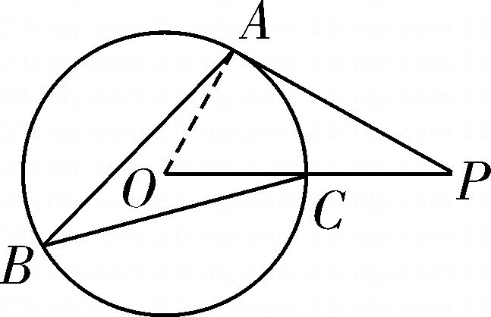
∵∠ABC=30°弧AC=弧AC
∴∠AOC=2∠ABC=60°
∵AP是圆O的切线，
∴OA⊥AP
∴∠OAP=90°
∴AP=OAtan60°=1× $\sqrt{3}$ = $\sqrt{3}$
故答案为：B
【分析】连接OA，利用圆周角定理可求出∠AOC的度数，再根据切线的性质，可证△AOP是直角三角形，然后利用解直角三角形求出PA的长。
8．【答案】D
【知识点】二元一次方程组的应用-古代数学问题
【解析】【解答】解：设马每匹x两，牛每头y两，根据题意得：
$$\left\{\begin{aligned}4x+6y=48 \\ 3x+5y=38\end{aligned}\right.$$
故答案为：D
【分析】此题的等量关系为：4×马的单价+6×牛的单价=48；3×马的单价+5×牛的单价=38，列方程组即可。
9．【答案】A
【知识点】轴对称的性质；关于坐标轴对称的点的坐标特征；中心对称及中心对称图形；关于原点对称的坐标特征
【解析】【解答】解：∵菱形OABC和菱形OA'B'C'关于y轴对称，点C（2，1）
∴点C'（-2，1）
∵菱形OA'B'C'和菱形OA"B"C"关于原点对称，
∴点C"（2，-1）
故答案为：A
【分析】根据已知条件可得到点C的坐标，再根据关于y轴对称点的坐标特点：横坐标互为相反数，纵坐标不变，就可得到点C'的坐标，再根据关于原点对称点的坐标特点：横纵坐标都互为相反数，就可得到点C"的坐标。
10．【答案】C
【知识点】二次函数与一次函数的综合应用；二次函数y=a（x-h）^2+k的性质；二次函数的实际应用-几何问题
【解析】【解答】解：∵抛物线y=-（x-m）²-m+1
∴顶点坐标为：（m，-m+1）
∵y=-x+1
当x=m时，y=-m+1
∴抛物线的顶点坐标始终在直线y=-x+1上，故①正确；
设抛物线的顶点坐标C（m，-m+1），与x轴的两交点坐标为B、A
过点C作CD⊥x轴，
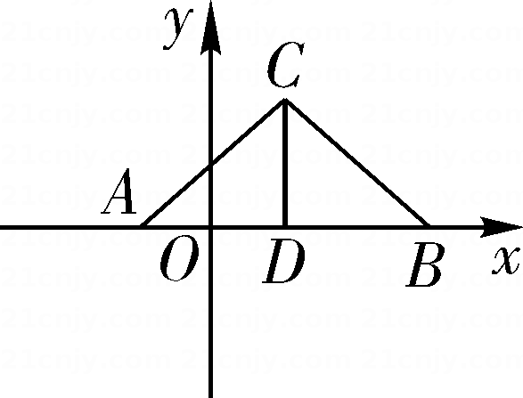
当△ACB是等腰直角三角形时，则AD=DB=CD=-m+1，
OD=m
以上内容仅为本文档的试下载部分，为可阅读页数的一半内容。如要下载或阅读全文，请访问：https://d.book118.com/537131000062006030

